«Говорить путано умеет всякий, говорить ясно немногие»
Галилео Галилей
Многие родители осознают, что в дошкольном возрасте следует показать ребенка логопеду и узнать, соответствует ли его речь возрасту. Но часто откладывают этот визит, полагая, что со временем речь ребенка станет четче и лучше.
Что является причиной сходить с ребенком к логопеду? С какого возраста нужно обращаться к логопеду?
Причина 1. Если у ребенка в самом раннем возрасте (до года) нет гуления и лепета (звуков типа «кххх», «гыгы», «агу», «агы», затем повторяющихся слогов «диди», «гиги», «бубу», «тата»).
В таком случае, уже в год стоит обратиться к логопеду и получить индивидуальные рекомендации. Обязательно необходимо проконсультироваться с неврологом, неонатологом.
Причина 2. Если у ребенка в возрасте 2 -х лет слишком мало слов, еще нет фраз или ребенок совсем не говорит.
Причина 3. Если ребенок не говорит простые звуки или заменяет их другими (Например, «К» заменяет на «Т»).
Причина 4. Если ребенок до 3-х лет говорит на «своём» языке, причем много и активно, а понятных и простых слов почти нет.
Причина 5. Если ребенок все понимает, а говорить не хочет, «очень упрямый».
Причина 6. Если в возрасте 3-х лет вас хоть что-то настораживает в речи вашего ребенка. Вы сравниваете с речью сверстников и слышите разницу.
Не хочу пугать, но видимое родителям упрямство или лень могут оказаться моторными или сенсорными нарушениями. В случае выявления которых необходимо начать коррекционные занятия как можно раньше, чтобы помочь ребенку заговорить или разговориться.
Причина 7. Если в возрасте 4-х и 5-ти лет речь вашего ребенка нечеткая, смазанная, он невнятно говорит, не выговаривает, на ваш взгляд, многие звуки.
Причина 8. Если Ваш ребенок после 4-5 лет многие звуки говорит мягко: «Кися», «щапка», «тяйник», «лямпотька»
Здесь могут быть 2 причины. В одном случае ребенку логопед выявит дизартрию, в другом случае, это могут быть психологические проблемы — так ребенок привлекает к себе Ваше внимание.
Причина 9. Ребенок старше 6-ти лет не произносит правильно какие-то звуки.
К этому возрасту у ребенка полностью сформирована фонетическая система, поэтому проблем быть не должно.
Причина 10. Ребенок начал говорить с запинками, повторяет первые звуки, слоги, слова, заикается.
Причина 11. Ребенок старше 6 лет не может ответить на вопрос, с трудом учит стихотворения, не может запомнить и пересказать рассказ, в длинных словах переставляет или пропускает слоги.
Причина 12. Если у ребенка в школе проблемы с письмом. Чаще всего учителя это замечают во 2-3 классе.
Если вы заметили раньше срочно к логопеду! Возможно, у ребенка дисграфия или дефицит внимания, в последнем случае поможет психолог.
Причина 13. Если у ребенка даже после легкой травмы начались проблемы с письмом — срочно примите меры и обратитесь к невропатологу и логопеду.
Не хочу пугать, но это могут быть черепно-мозговая травма и другие сопутствующие диагнозы и симптомы.
Причина 14. Если в преддверии школы вы замечаете какие-либо трудности и не уверены, готов Ваш ребенок к школе или нет.

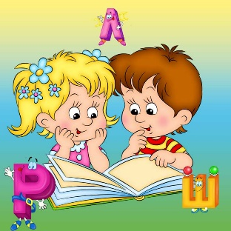

Каждый родитель стремится к тому, чтобы его ребенок вырос гармонично развитым - был крепким и здоровым, умным, успешным и удачливым. Хорошая речь – важнейшее условие всестороннего полноценного развития ребенка. Чем богаче и правильнее у ребенка речь, тем легче ему высказывать свои мысли, тем шире его возможности в познании окружающей действительности, содержательнее и полноценнее отношения со сверстниками и взрослыми, тем активнее осуществляется его психическое развитие.

Правильная и красивая речь даст Вашему ребенку блестящую возможность успешно овладевать знаниями, стремиться к новым вершинам и свершениям, как в повседневной жизни, так и в становлении его будущей карьеры.

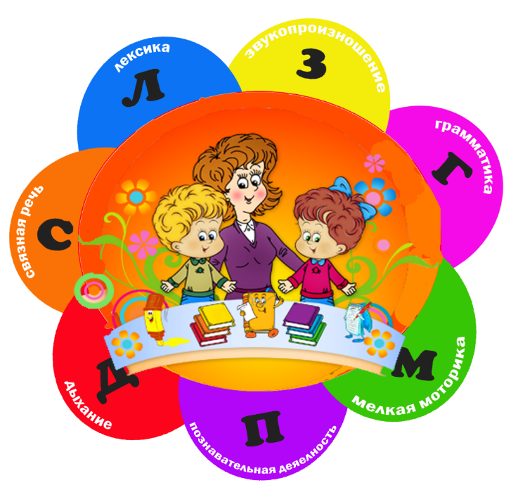

Муниципальное автономное дошкольное образовательное учреждение № 2 «Улыбка» г. Сысерть, Свердловской области

Консультация для родителей

«Когда обращаться к логопеду?»

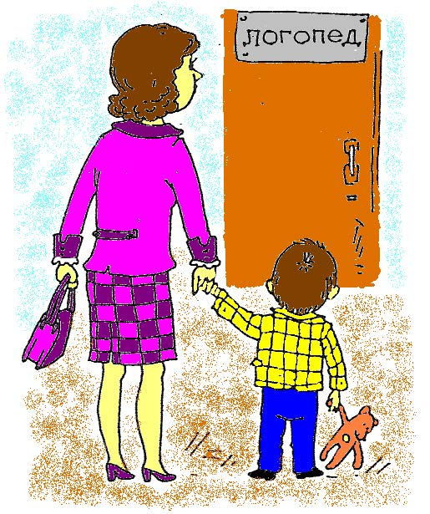

2022 г.

